新 书 推 荐

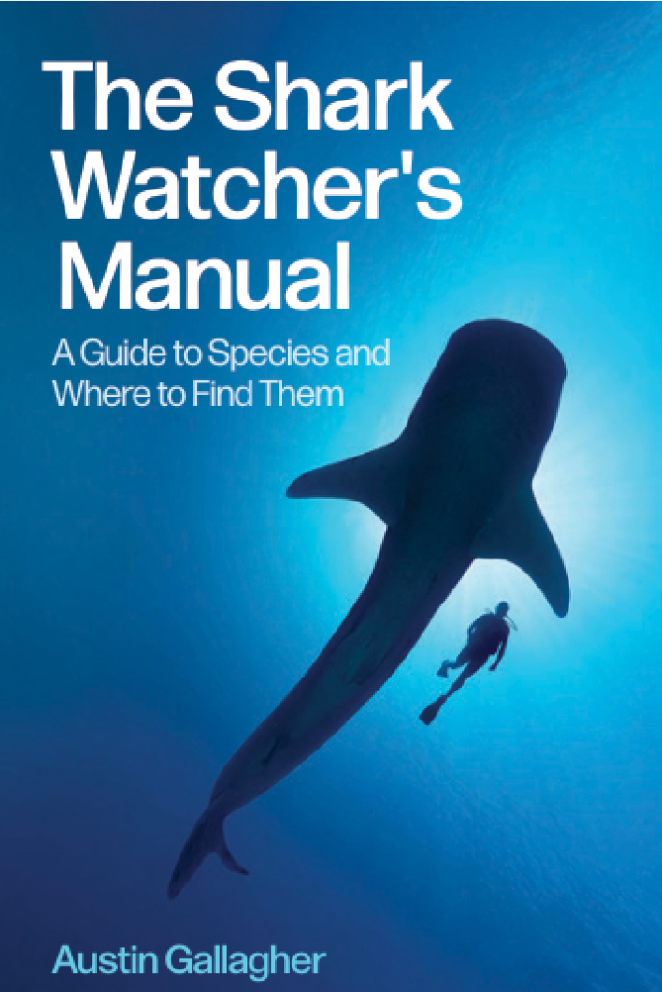
中文书名：《观鲨手册：物种图鉴与最佳观赏地指南》
英文书名：THE SHARK WATCHER’ S MANUAL: A Guide to Species and Where to See Them
作 者：Austin Gallagher
出 版 社：UniPress
代理公司：ANA/Jessica Wu
页 数：288页
出版时间：2026年4月
代理地区：中国大陆、台湾
审读资料：电子稿
类 型：自然常识

内容简介：

- 详尽且贴合当下的全球顶级观鲨地指南
- 24种鲨鱼的完整识别与科普指南
- 观鲨爱好者必备的潜水、保护、安全、摄影全攻略

《观鲨手册》是一本面向野外邂逅及研究这类令人心神激荡的生物的全能指南。

开篇章节为读者奠定了鲨鱼生物学特性与行为模式的知识基础，并提供了潜水拍摄、流言破除、安全警示及物种保护的相关指引。书中附有图文并茂的物种识别板块，详解24种鲨鱼的辨别方法、习性特点及野外邂逅须知。

全书压轴部分是一份涵盖全球200余处顶级观鲨胜地的名录，标注了各地的鲨鱼物种热点、最佳旅行时段及相关保护工作的开展情况。本书由权威专家执笔，将鲨鱼物种的奇妙之处与具体观赏地点一网打尽，是爱好者必备的实用宝典。

作者介绍：


奥斯汀·加拉格尔博士（Dr. Austin Gallagher）是一位屡获殊荣的海洋生物学家、探险家、作家及社会企业家，其在鲨鱼研究领域的成果享誉国际。2020 年，他借助对虎鲨的研究，取得了一项重大海洋发现——在巴哈马海域探明一片面积超 5 万平方英里的世界最大海草生态系统，该区域亦是全球规模最大的海洋碳汇。加拉格尔博士是专注于海洋保护的非营利组织“海底之声”的创始人兼首席执行官。他曾担任六大洲50 余次科学考察的首席科学家，在大型动物追踪、行为生态学及动物生理学领域积累了深厚的专业造诣。同时，他还是一位野生动物科普节目主持人，常年活跃于各大电视网，亦是探索频道“鲨鱼周”栏目的核心主创及常驻嘉宾。加拉格尔博士现任英国埃克塞特大学荣誉客座教授，曾斩获诸多重磅奖项，包括富布赖特杰出学者、《福布斯》“30 位 30 岁以下精英”、蓝色海洋基金会2023年度科学奖，以及《水肺潜水》（Scuba Diving）杂志评选的“海洋英雄”称号。

内页样张：

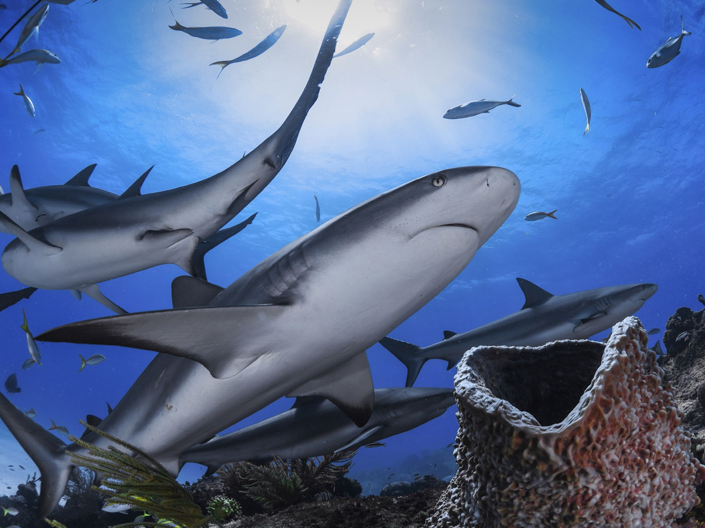
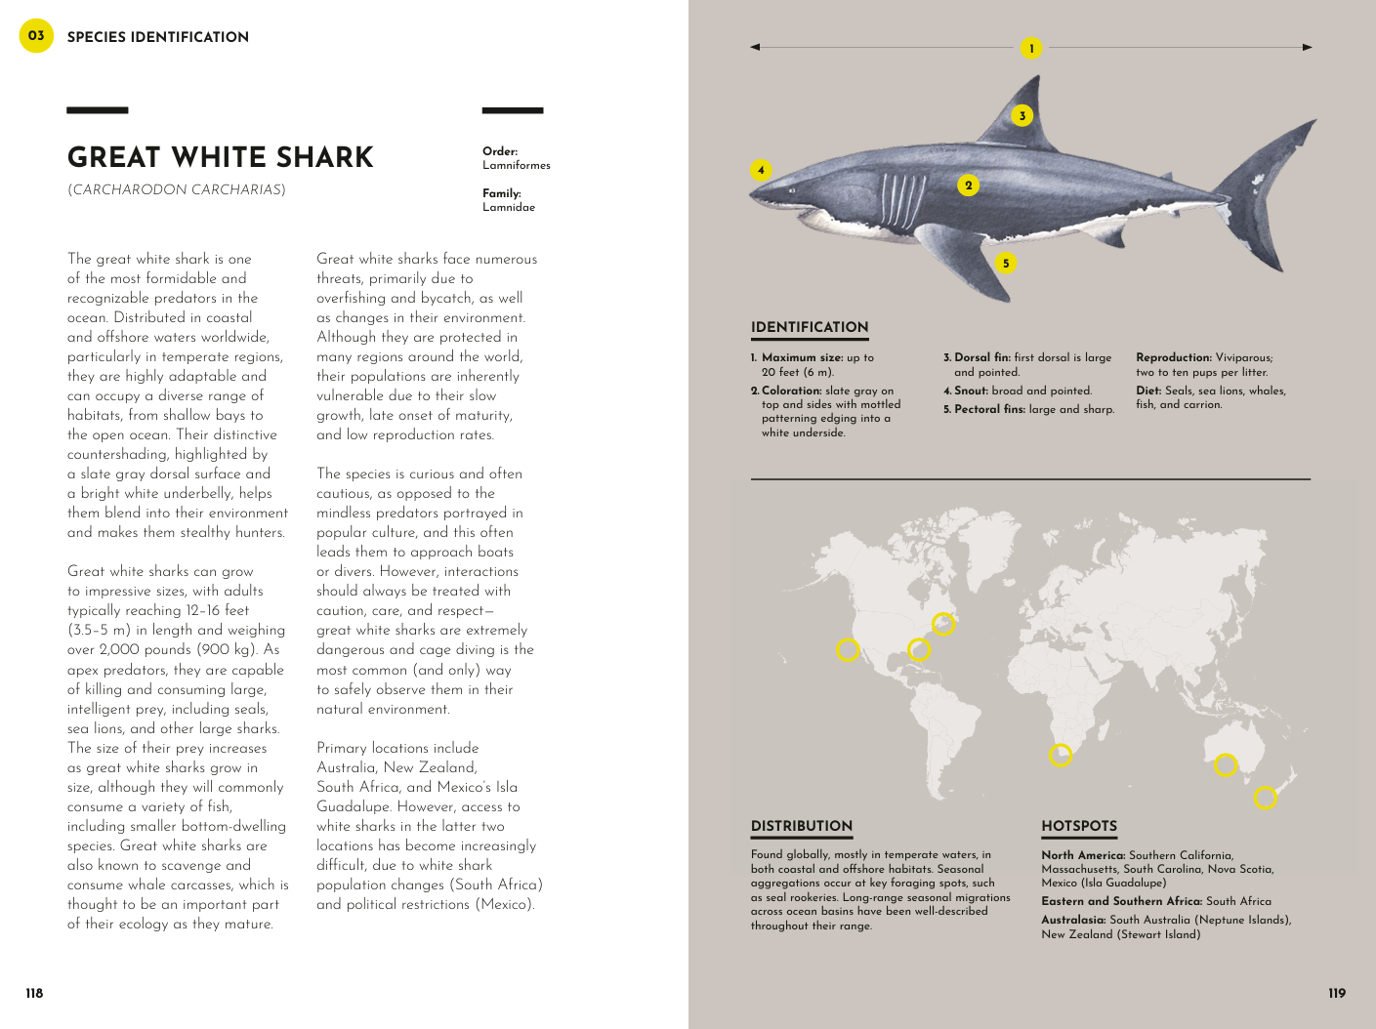

全书目录：

前言
引言

第一部分：自然演化史
第一章 鲨鱼的自然演化史
第二章 致命威胁与认知误区

第二部分：邂逅鲨鱼
第三章 与鲨共潜
第四章 鲨鱼摄影
第五章 鲨鱼保护

第三部分：物种图鉴
开篇导言
24种鲨鱼识别指南

第四部分：观鲨地指南
开篇导言
分布地图
区域导览
六大观测地详介
地点索引

感谢您的阅读！
请将反馈信息发至：版权负责人
Email：Rights@nurnberg.com.cn
安德鲁·纳伯格联合国际有限公司北京代表处
北京市海淀区中关村大街甲59号中国人民大学文化大厦1705室, 邮编：100872
电话：010-82504106, 传真：010-82504200
公司网址：http://www.nurnberg.com.cn
书目下载：http://www.nurnberg.com.cn/booklist_zh/list.aspx
书讯浏览：http://www.nurnberg.com.cn/book/book.aspx
视频推荐：http://www.nurnberg.com.cn/video/video.aspx
豆瓣小站：http://site.douban.com/110577/
新浪微博：安德鲁纳伯格公司的微博_微博 (weibo.com)
微信订阅号：ANABJ2002


